**Технически Университет – филиал Пловдив**

**Факултет по Електроника и Автоматика**

***Протокол №:8***

**Тема: Още управляващи конструкции и изрази. Булев тип.**

Изготвил: Даниел Райчев Славчев

Факултетен номер: 382447

Специалност: КСТ

Дата: 27.11.2023г.

Група: 42б

***1)Теория***

*Оператор switch:*

Конструкцията if е подходяща за избор между две алтернативи. При решаване на задачи с повече от две възможности, се използва операторът switch. Сравняваща стойност последователно с константи, той работи само с типовете int и char. По един начин можем да споделяме блокове код между няколко case конструкции.

switch (expression) {

case constant1:

// code block

break;

case constant2:

// code block

break;

default:

// code block

}

// Или

switch (expression) {

case x:

case y:

case z:

// code block

break;

case a:

case b:

// code block

break;

default:

// code block

}

*Конструкция continue:*

continue се използва рядко и е противоположност на break. Тя предизвиква следваща итерация в цикъл, прескачайки останалата част от тялото му. В циклите while и do-while, continue преминава към проверката на условието и продължава цикличния процес, докато при цикъла for изпълнява актуализацията и проверката на условието.

for (int i = 0; i < 11; i++) {

if (i % 2)

continue;

printf("%d ", i);

}

*Булев тип:*

Булевият тип не е вграден в ANSI C, но може да се използва с включване на хедъра stdbool.h. Типът bool може да приема стойности true или false, представяни с 1 или 0. Примерът демонстрира използването на булеви стойности и цикъл while.

#include <stdbool.h>

#include <stdio.h>

int main() {

bool a = true;

int i = 0;

while (a) {

printf("i is %d\n", i);

i++;

if (i > 5) {

a = false;

}

}

return 0;

}

***2)Задачи***

1. Да се напише програма, която при въвеждането на цифра извежда нейнатастойност с дума. Да се направи за цифрите от 1 до 7. Да се използва операторswitch. Дефинирайте константни низове. Компилирайте и изпълнете програматаотново, като промените стойността на низовете за 0 и 1 - да се изпишат с главнибукви.

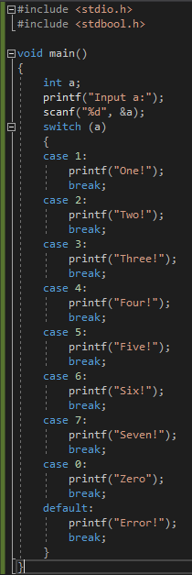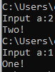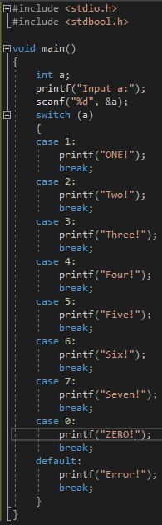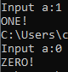

2. Да се напише програма, която по зададени Х и Y определя в кой квадрант сенамира точката. Да се изведе на екрана резултата.

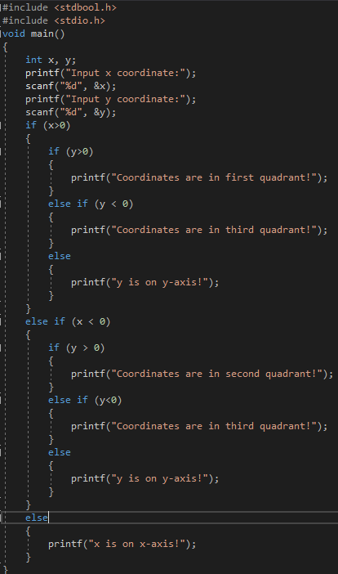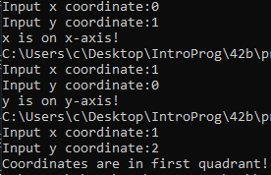

3. Напишете програма, в която потребителя въвежда число с пляваща запетая. Вслучай, че въведе 3.14 програмата да изпише “You entered archimedes' constant.”, в случай, че въведе 2.72 - “You entered Euler number.”, в случай, че въведе 6.63- “You entered Planck constant.”, в случай, че въведе друго число - “The number you entered is not recognized”.

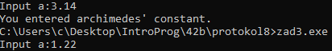

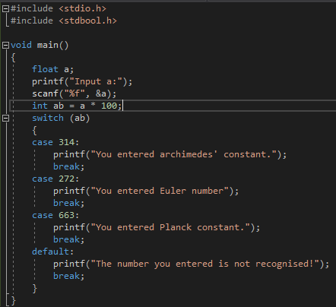

4. Да се напише програма, която при зададено число от 1 до 12 извежда иметонамесеца отговарящ на числото. В случай, че се въведе число извън диапазона дасе изпише съобщение за грешка. Да се използва оператор switch.

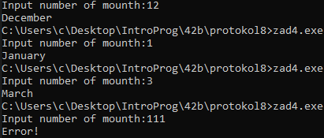

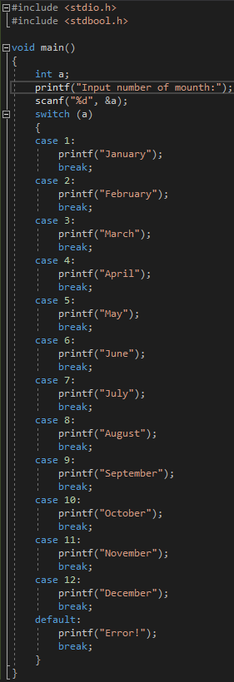

5. Да се напише програма, която изобразява на екрана следното меню: При избор на число от менюто извежда на екрана столицата на съответнатадържава. При въвеждане на число, което не е в менюто, програмата да изведесъобщение за грешка.

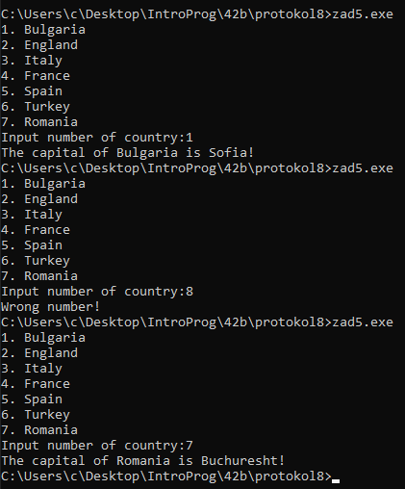

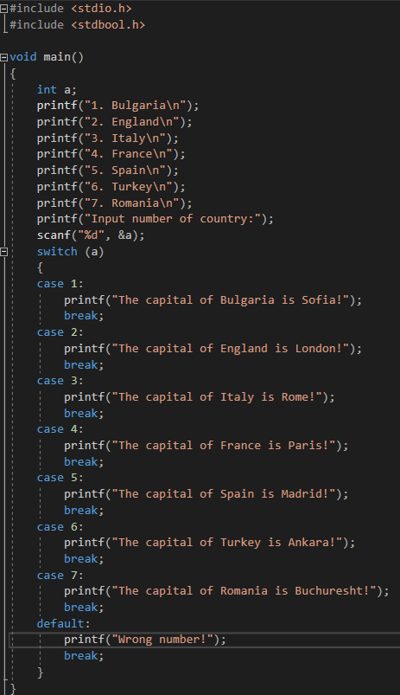

6. Да се напише програма, която извежда всички числа в зададен от потребителядиапазон, които се делят на 10, като използвате оператора continue.

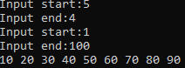

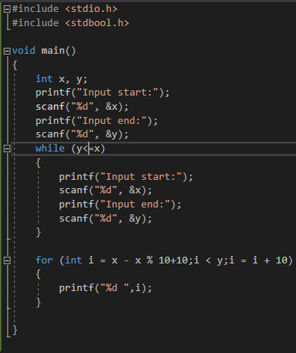

7. Да се напише програма, която отпечатва всички четни числа между 1 и 1000, като използвате оператора continue.

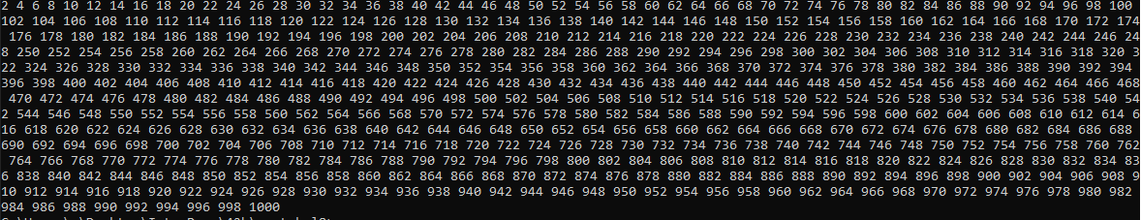

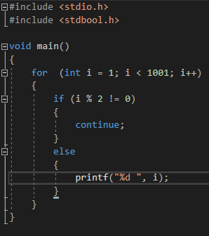

8. Напишете програма, която изпечатва размера на булевия тип в С в брой битове.

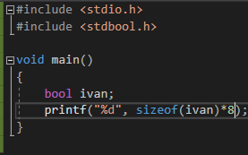

9. Да се въведе цяло число и да се отпечата 1 ако е положително и 0 в противенслучай. Да се използва булева променлива.

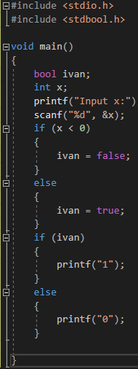

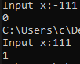

10. Напишете програма която при въвеждане на число и долна и горна граница надиапазон извежда 1 ако числото е в диапазона и 0 в противен случай. Да сеизползва булева променлива

